|  |
| --- |
| FPT POLYTECHNIC |
| **DỰ ÁN 1** |
| NGÀNH CÔNG NGHỆ THÔNG TIN (ỨNG DỤNG PHẦN MỀM) |



|  |
| --- |
| HÀ NỘI 2018 |

|  |
| --- |
| GIẢNG VIÊN HƯỚNG DẪN: NGUYỄN VĂN THẦY |
| SINH VIÊN THỰC HIỆN |
| 1. Nguyễn Văn Trò 1 (PS12345), Trưởng nhóm 2. C 3. C 4. C |

MỤC LỤC

1 Phân tích 2

1.1 Hiện trạng 2

1.2 Yêu cầu hệ thống 2

1.3 Use case 2

2 Thiết kế 2

2.1 Mô hình triển khai 2

2.2 Thiết kế CSDL 2

2.2.1 Sơ đồ quan hệ thực thể 2

2.2.2 Thiết kế chi tiết các thực thể 2

2.3 Thiết kế giao diện 2

2.3.1 Sơ đồ tổ chức giao diện 2

2.3.2 Thiết kế giao diện cho các chức năng nghiệp vụ 2

3 Thực hiện viết mã 2

3.1 Viết mã tạo CSDL 2

3.1.1 Tạo CSDL 2

3.1.2 SQL truy vấn và thao tác 2

3.1.3 Các thủ tục lưu tổng hợp thống kê 2

3.2 Lập trình JDBC 3

3.2.1 Lớp hỗ trợ 3

3.2.2 Model class - Các lớp mô tả dữ liệu 3

3.2.3 DAO Class - Các lớp truy xuất dữ liệu 3

3.3 Viết mã cho ứng dụng 3

3.3.1 Xử lý Form X 3

3.3.2 Xử lý Form Y 3

4 Kiểm thử 3

4.1 Kiểm thử form X 3

4.2 Kiểm thử form Y 3

5 Đóng gói và triển khai 3

5.1 Hướng dẫn chuyển đổi jar thành exe 3

5.2 Hướng dẫn cài đặt triển khai 3

5.3 Hướng dẫn sử dụng phần mềm 3

# Phân tích

## Hiện trạng

Hiện nay giới trẻ đang có xu hướng hiện đại phong trào ăn mặc đẹp của những thanh thiếu niên có điều kiện bên cạnh đó có những thanh thiếu niên không có điều kiện để mua những món đồ thời trang đắt tiền. Vì vậy chúng tôi thành lập ra shop giày này nhằm mục đích để bán những giày SecondHand đã qua sử dụng nhưng vẫn giữ lại được chất lượng tốt để đáp ứng những nhu cầu đó.

## Yêu cầu hệ thống

* Các chức năng cơ bản:

1. Quản lí nhân viên
2. Quản lí sản phẩm
3. Quản lí khách hàng
4. Quản lí nhà cung cấp
5. Thống kê doanh thu
6. Quét QR code

* Bảo mật:

1. Phải đăng nhập mới được sử dụng phần mềm
2. Nhân viên chỉ được quản lí bán hàng và khách hàng

* Công nghệ:

1. UI Design
2. SQL

## Use case

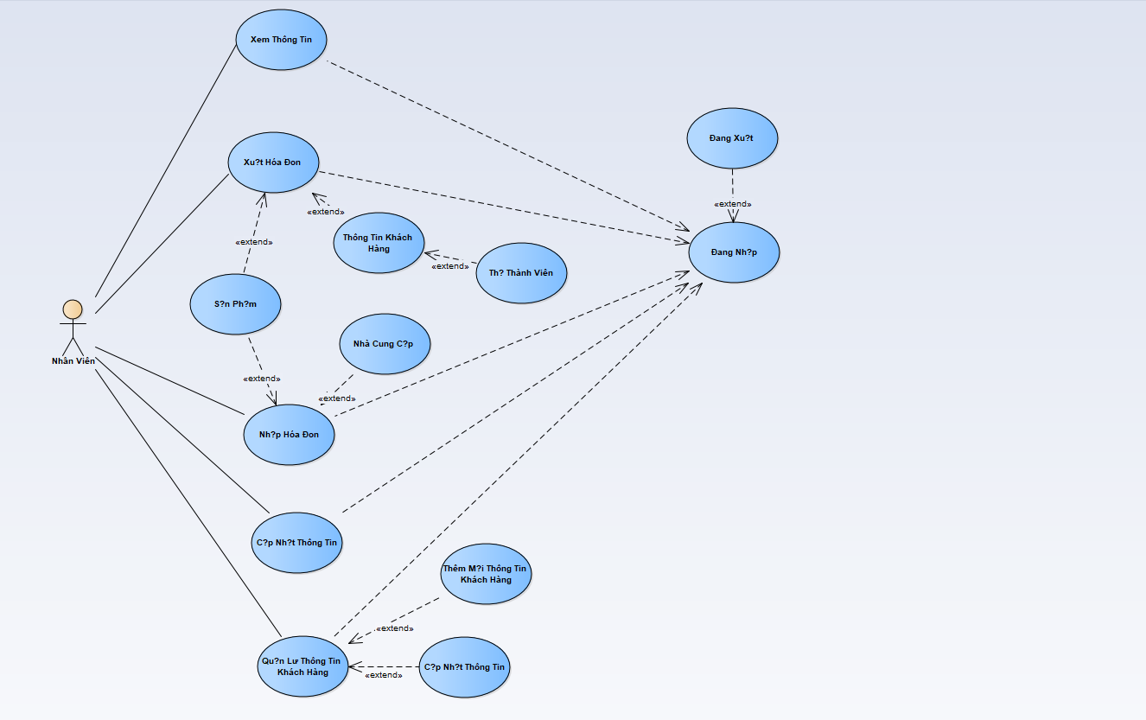

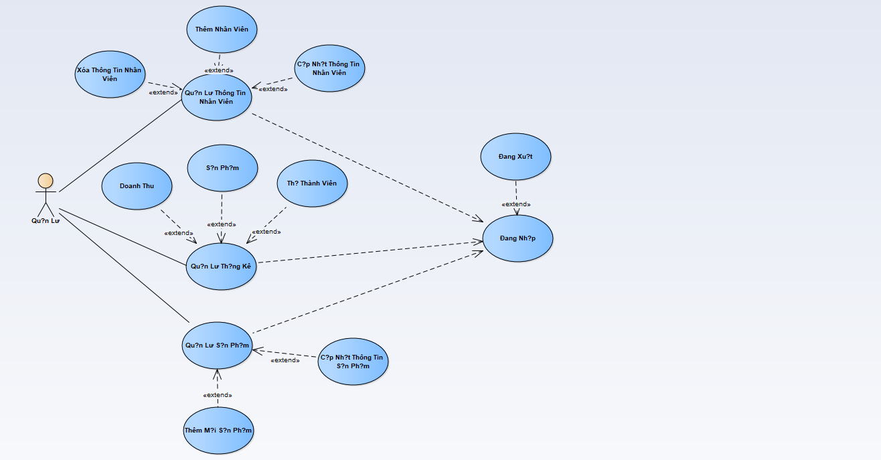

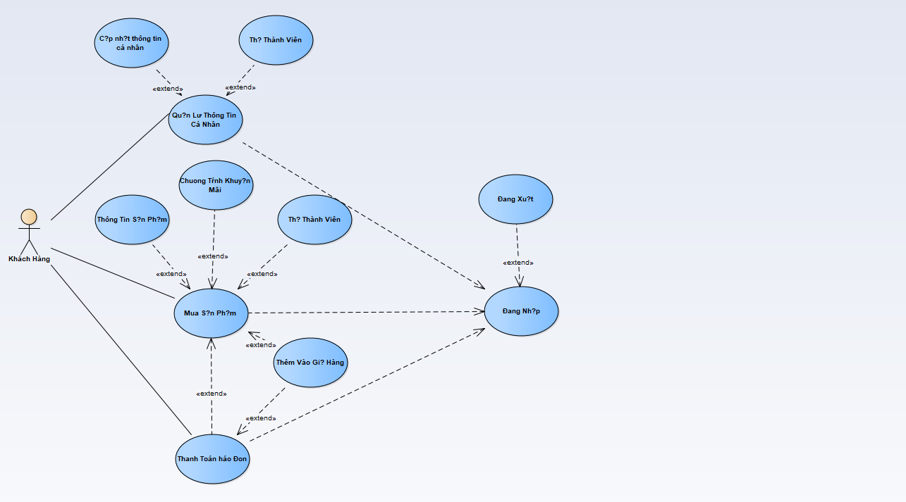

# Thiết kế

## Mô hình triển khai

## Thiết kế CSDL

### Sơ đồ quan hệ thực thể

### Thiết kế chi tiết các thực thể

## Thiết kế giao diện

### Sơ đồ tổ chức giao diện

### Thiết kế giao diện cho các chức năng nghiệp vụ

#### Thiết kế Form X

#### Thiết kế Form Y

# Thực hiện viết mã

## Viết mã tạo CSDL

### Tạo CSDL

### SQL truy vấn và thao tác

#### SQL đối với Bảng 1

#### SQL đối với Bảng 2

### Các thủ tục lưu tổng hợp thống kê

#### Procedure 1

#### Procedure 2

## Lập trình JDBC

### Lớp hỗ trợ

#### Lớp tiện ích X

#### Lớp tiện ích Y

### Model class - Các lớp mô tả dữ liệu

#### Model 1

#### Model 2

### DAO Class - Các lớp truy xuất dữ liệu

#### Lớp DAO làm việc với Bảng 1

#### Lớp DAO làm việc với Bảng 2

## Viết mã cho ứng dụng

### Xử lý Form X

### Xử lý Form Y

# Kiểm thử

## Kiểm thử form X

# Đóng gói và triển khai

## Kiểm thử form Y

## Hướng dẫn chuyển đổi jar thành exe

## Hướng dẫn cài đặt triển khai

## Hướng dẫn sử dụng phần mềm